**федеральное государственное автономное образовательное учреждение высшего образования**



**МОСКОВСКИЙ ПОЛИТЕХНИЧЕСКИЙ УНИВЕРСИТЕТ**

**(ВЫСШАЯ ШКОЛА ПЕЧАТИ И МЕДИАИНДУСТРИИ)**

**(Факультет информационных технологий)**

***(Институт Принтмедиа и информационных технологий)***

***Кафедра Информатики и информационных технологий***

**направление подготовки**

**09.03.02 «Информационные системы и технологии»**

**ЛАБОРАТОРНАЯ РАБОТА № 3**

**Дисциплина:** Шаблоны проектирования

**Тема: Система игровых событий**

**Выполнил(а): студент(ка) группы 221-3711**

Морозов К.А.

(Фамилия И.О.)

**Дата, подпись** ***___________***

(Дата) (Подпись)

**Проверил: __*_______________________ ___________***

(Фамилия И.О., степень, звание) **(Оценка)**

**Дата, подпись** ________________  ***___________***

(Дата) (Подпись)

**Замечания: _________________________________________________________**

**__________________________________________________________________**

**Москва2024**

Лабораторная работа №3

Управление игровыми активами

Цель: Разработать систему управления активами (например, управление различными скинами или оружием) с использованием шаблона Приспособленец (Flyweight). Его еще называют “Легковесом”.

Описание: В играх часто используется множество активов, таких как скины, оружие, и т.д. Шаблон Приспособленец позволяет эффективно управлять и рендерить множество игровых активов, минимизируя потребление памяти.

**Шаги:**

Определение активов:

- Выберите набор игровых активов, которые вы хотите управлять, например, разные скины, оружие или другие игровые предметы.

Реализация шаблона Flyweight:

- Создайте "легковесные" объекты для каждого актива. Эти объекты должны содержать общую информацию о активе, а уникальные детали (например, текстура или цвет) должны передаваться отдельно при рендеринге.

- Разработайте механизм для управления этими "легковесными" объектами, обеспечивая быстрый доступ и минимальное потребление памяти.

Тестирование:

- Запустите вашу игру и проверьте, как система управляет и рендерит игровые активы. Оцените производительность и потребление памяти.

**Листинг:**

**1. SkinManager**

* **Поле skinFactory**: Хранит ссылку на фабрику скинов (**SkinFactory**).
* **Метод Start**: Создает экземпляр **SkinFactory** и применяет скин к текущему объекту.
* **Метод ApplySkinToCharacter (public)**: Принимает ключ скина и объект персонажа. Использует фабрику для получения скина по ключу и применяет его к указанному объекту.

|  |
| --- |
| * using UnityEngine; * public class SkinManager : MonoBehaviour * { * private SkinFactory skinFactory; * void Start() * { * skinFactory = new SkinFactory(); * ApplySkinToCharacter("Skin1", this.gameObject); * } * public void ApplySkinToCharacter(string skinKey, GameObject character) // Изменено на public * { * IFlyweightSkin skin = skinFactory.GetSkin(skinKey); * if (skin != null) * { * skin.ApplySkin(character); * } * else * { * Debug.LogError("Skin not found: " + skinKey); * } * } * } |

**2. SkinFactory**

* **Поле skins**: Хранит кэш скинов (словарь ключей и объектов скинов).
* **Метод GetSkin**: Возвращает скин по ключу из кэша или загружает новый скин из ресурсов, добавляя его в кэш.

|  |
| --- |
| * using System.Collections.Generic; * using UnityEngine; * public class SkinFactory * { * private Dictionary<string, IFlyweightSkin> skins = new Dictionary<string, IFlyweightSkin>(); * public IFlyweightSkin GetSkin(string key) * { * if (skins.ContainsKey(key)) * { * return skins[key]; * } * // Загружаем ресурс скин по ключу * Sprite sprite = Resources.Load<Sprite>(key); * if (sprite != null) * { * IFlyweightSkin skin = new FlyweightSkin(sprite); * skins[key] = skin; * return skin; * } * return null; * } * } |

**3. IFlyweightSkin**

* **Интерфейс**: Объявляет метод **ApplySkin**, который должен быть реализован всеми скинами.

|  |
| --- |
| * using UnityEngine; * public interface IFlyweightSkin * { * void ApplySkin(GameObject character); * } |

**4. FlyweightSkin**

* **Поле skinSprite**: Хранит спрайт скина.
* **Конструктор**: Принимает спрайт и сохраняет его в поле **skinSprite**.
* **Метод ApplySkin**: Применяет спрайт к компоненту **SpriteRenderer** объекта персонажа.

|  |
| --- |
| * using UnityEngine; * public class FlyweightSkin : IFlyweightSkin * { * private Sprite skinSprite; * public FlyweightSkin(Sprite sprite) * { * this.skinSprite = sprite; * } * public void ApplySkin(GameObject character) * { * SpriteRenderer renderer = character.GetComponent<SpriteRenderer>(); * if (renderer != null) * { * renderer.sprite = skinSprite; * } * } * } |

**5. SkinPerformanceTest**

* **Поле characterPrefab**: Префаб персонажа, к которому будут применяться скины.
* **Поле characterCount**: Количество персонажей для теста (1000).
* **Поле skinManager**: Ссылка на объект **SkinManager**.
* **Метод Start**:
  + Создает экземпляр **SkinManager**.
  + Создает массив для хранения ссылок на 1000 объектов персонажей.
  + Создает 1000 экземпляров персонажа и сохраняет их в массиве.
  + Использует **Stopwatch** для измерения времени, затраченного на применение скинов ко всем персонажам.
  + Применяет скин ко всем персонажам и выводит затраченное время в консоль.

|  |
| --- |
| * using UnityEngine; * using System.Diagnostics; // Не забудьте подключить пространство имен System.Diagnostics для использования Stopwatch * public class SkinPerformanceTest : MonoBehaviour * { * public GameObject characterPrefab; // Префаб персонажа * public int characterCount = 10000; // Количество персонажей для теста * private SkinManager skinManager; * void Start() * { * // Создаем объект SkinManager * GameObject skinManagerObject = new GameObject("SkinManager"); * skinManager = skinManagerObject.AddComponent<SkinManager>(); * // Создаем массив для хранения ссылок на созданные объекты * GameObject[] characters = new GameObject[characterCount]; * // Создаем персонажей и добавляем их в массив * for (int i = 0; i < characterCount; i++) * { * characters[i] = Instantiate(characterPrefab, new Vector3(i * 1.5f, 0, 0), Quaternion.identity); * } * // Создаем и запускаем Stopwatch * Stopwatch stopwatch = new Stopwatch(); * stopwatch.Start(); * // Применяем скин ко всем персонажам * for (int i = 0; i < characterCount; i++) * { * skinManager.ApplySkinToCharacter("Skin1", characters[i]); * } * // Останавливаем Stopwatch и выводим результат * stopwatch.Stop(); * UnityEngine.Debug.Log("Time taken to apply skin to 1000 characters: " + stopwatch.ElapsedMilliseconds + " ms"); * } * } |

**Ход работы**

**Основные преимущества применения паттерна Flyweight:**

* **Снижение потребления памяти**: За счет повторного использования общих частей состояния уменьшается количество создаваемых объектов.
* **Повышение производительности**: Меньшее количество объектов снижает нагрузку на сборщик мусора и улучшает общую производительность приложения.
* **Централизованное управление состоянием**: Фабрика централизует создание и управление общими частями состояния, что упрощает код и делает его более управляемым.

С использованием:  
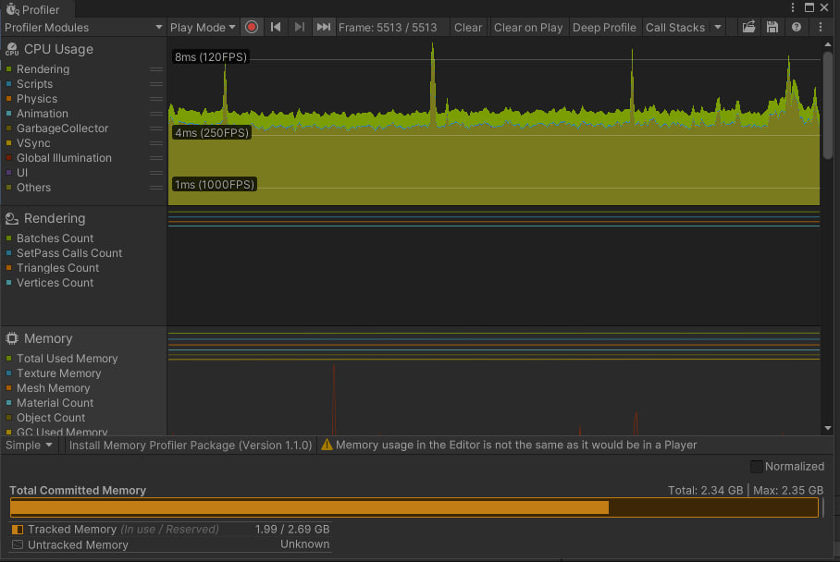

Без:

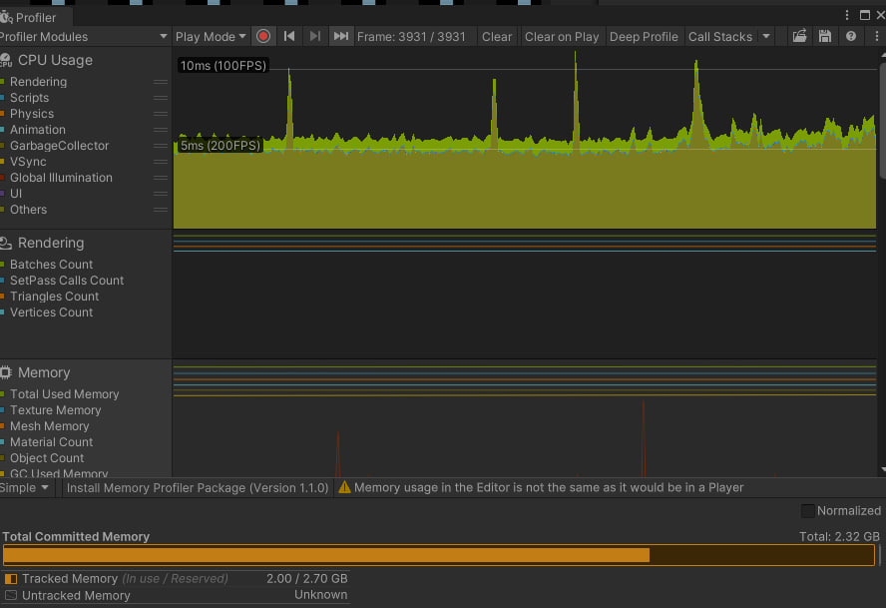

Ссылка на проект в Github: <https://github.com/Sollimba/Hablon2>